Муниципальное казенное общеобразовательное учреждение
«Кундынская СОШ» имени С.К.Магомедова

ЭССЕ
на тему:
«НЕ ИСЧЕЗАЙ, МОЁ СЕЛО!»
Выполнил:
ученик 10 класса
Гаджиев Магомед Маганмадаевич

Руководитель:
Гаджиева Абризат Абакаровна,
учитель русского языка и литературы

с. Кунды, Лакский район

2018 г.

Малая Родина, малая Родина,
Наша весна и любовь,
Горечь рябины и сладость смородины,
Осени хмурая бровь...
Сколько бы ни было читано - пройдено
Лет, километров и строк,
С нами всегда наша малая Родина -
Наш благодатный исток…

Любовь к Родине всегда начинается с любви к родному селу, к отчему краю. На карте Республики Дагестан тысячи населенных пунктов, история каждого из них - это частичка истории страны.
Ушедшие в небытие лакские сёла. Сколько их? Какие названия они носили? Тихо и незаметно ушли они из нашей памяти. Теперь от бывших селений мало что осталось, разве только уцелевшие отдельные полуразрушенные каменные дома, остатки садов и пастбищ.
Иногда так складывается жизнь, что помочь селу нельзя и спасти его некому. С каждым исчезнувшим селением теряется часть духовности, культуры, нравственности народа, изменяется исторический образ Родины. И я боюсь, что такая судьба уготована нашему родному селению Кунды.
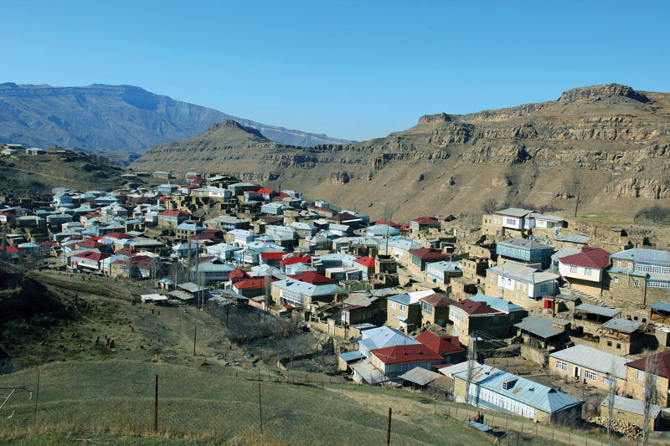
  - Селение Кунды с высоты птичьего полёта
Селение Кунды расположено на северной стороне района по правобережью Казикумухского Койсу. Согласно преданиям, в далёком прошлом пять хуторов, расположенных недалеко друг от друга, объединились в единое поселение, которое стало именоваться Кунды, а жители селения стали называть себя «кундынцы».
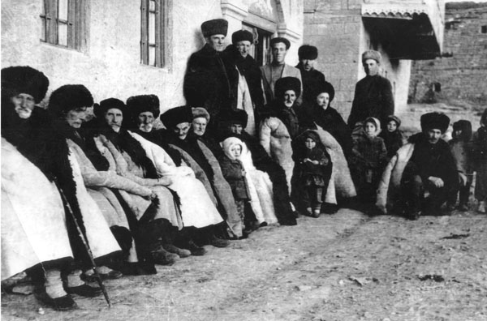
  - Сельский годекан
Точных данных о времени образования села нет, но по сохранившимся памятникам можно утверждать, что это одно из древних поселений на территории Лакского района: на окраинах села есть три довольно обширных кладбища, где встречаются древние захоронения.
От села на восток идёт дорога, ведущая дальше в селения Балхар, Уллучара, Танти.
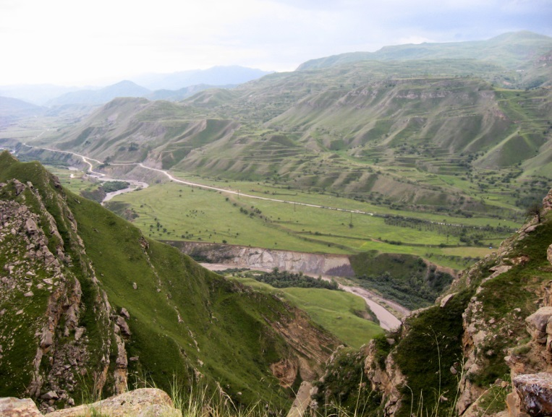
  - Самая высокая точка селения Кунды
Моя малая родина со своей скромной красотой предстала передо мной еще в детстве, в пору памятных на всю жизнь впечатлений.
Всё дорого и мило моему сердцу в родном краю. Близка чета берёз на холме, озеро в центре села, горные вершины в час заката. Радуют зелёные поля и цветущие луга. Радостно видеть из окна дома осеннюю даль, серебристый снег и узор на морозном стекле.
А сколько радости приносит горный родник, который примерно в 1850 году мастер Абачараев Магомедгаджи выложил камнем, архитектурным сооружением, для того, чтобы прекрасным горянкам села было удобно набрать чистой горной воды. Тяжелые каменные ступени ведут к колодцу, расположенному глубоко под землей. Здесь вода никогда не заканчивается и остаётся холодной даже в летнее время.
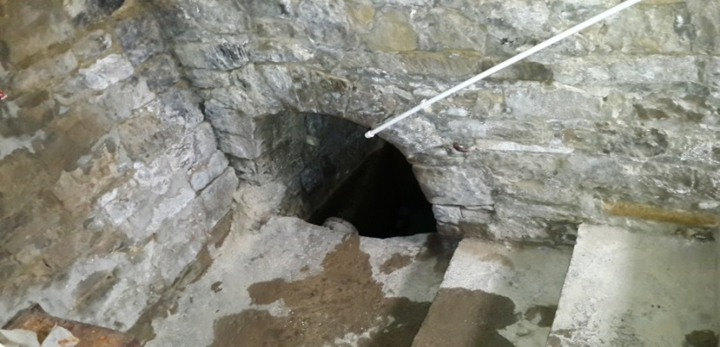
  - «Зуйлду»
Кундинцы получали хорошие урожаи зерновых. Было время, когда кундынская пшеница пользовалась известностью. Сельчане получали столько хлеба, что не только удовлетворяли свои потребности, но и продавали излишки на сторону.
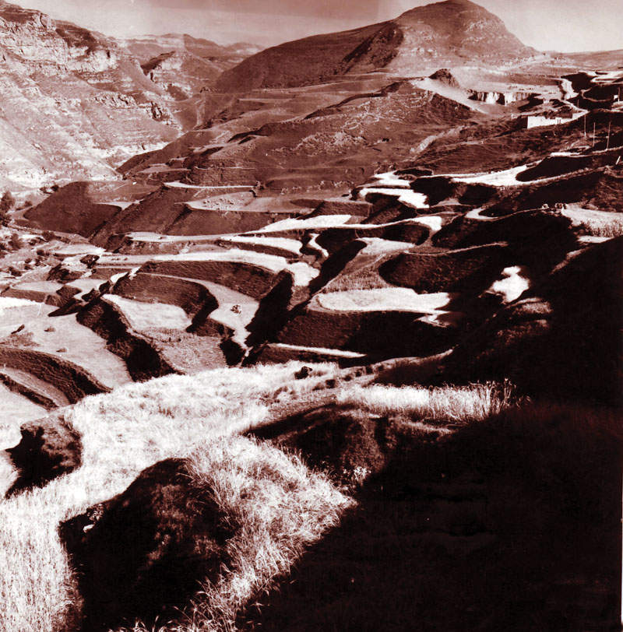
  - Поля пшеницы, 1936 г.
Прежде в селе было четыре мечети: три квартальных - Сунуцинская, Барщинская, Кушкунская, и четвёртая - Пятничная (джума).
При советской власти мечети были разрушены. До наших дней сохранились остатки лишь двух мечетей. В 90-е годы прошлого века Барщинская мечеть была восстановлена.
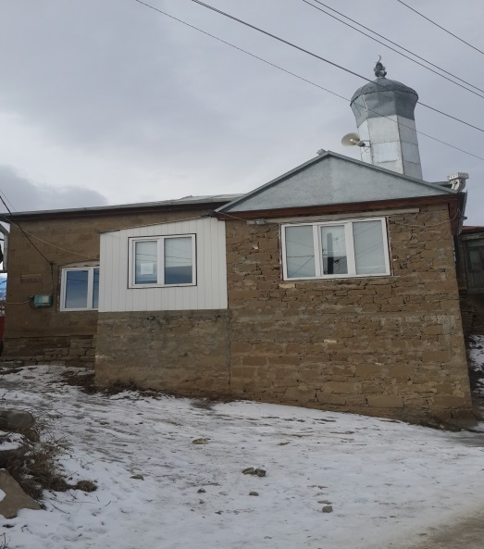
  - Барщинская мечеть
Начальная школа была открыта в нашем селении при советской власти в 1928 году. В год открытия был всего один класс учащихся и один учитель.
Сейчас я обучаюсь в школе, в которой 11 классов и 15 учителей! А еще 48 учащихся, которые носятся по коридору, общаются, дружат, отмечают маленькие и большие праздники, как и в любой другой школе. Здесь я чувствую себя частицей маленькой дружной семьи.
Пусть моя школа старой советской постройки, пусть в ней нет элементарных удобств, пусть не в каждом помещении есть интерактивная доска или компьютер, но мне в ней хорошо потому, что мы живём на земле, где жили наши деды и прадеды, где нам суждено прожить свою жизнь, повторить себя в детях, состариться.
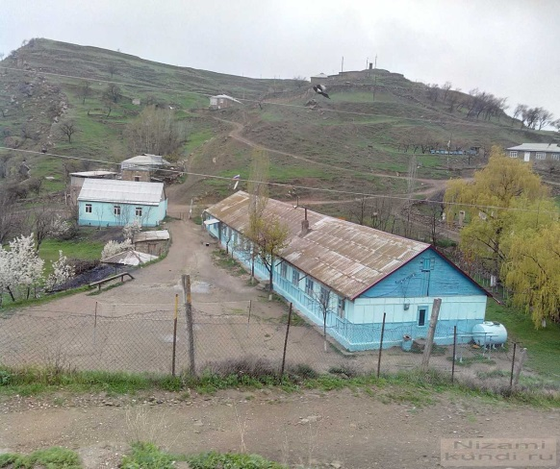
  - Кундынская средняя школа
С началом Великой Отечественной войны на защиту Родины из села уехало 264 человека. Из них не вернулось с фронта более половины. В память о погибших в селении установлен памятник, с именами всех, не вернувшихся домой с войны. На деньги, собранные жителями селения, в 80-е годы был установлен памятник Матери, так и не дождавшейся своих сыновей.
Каждый год 9 Мая у памятника собираются жители селения, чтобы почтить память погибших минутой молчания и принять участие в акции «Бессмертный полк».
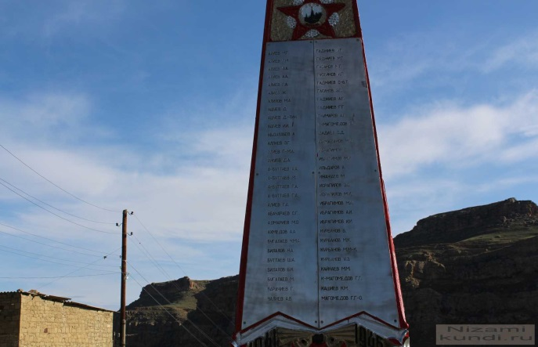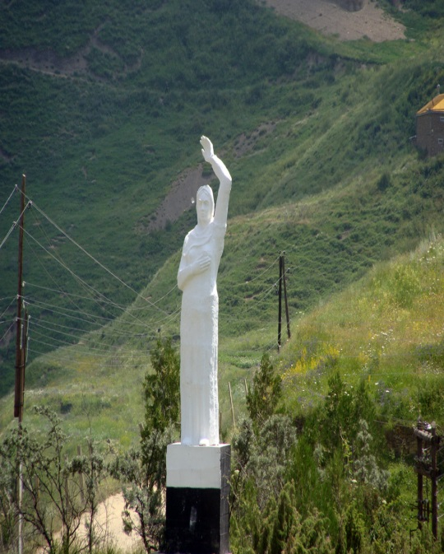
  - Никто не забыт и ничто не забыто Памятник Матери
Накануне праздника Великой Победы 9 мая 2018 года в нашем селении состоялась торжественная церемония перезахоронения останков Гаджиева Батала, который был обнаружен благодаря волонтёрам поискового отряда РОО СОПО "Долг" города-героя Севастополя.
Сжимается сердце при мысли, что многие солдаты Победы были чуть постарше меня, что это они убиты, а я жив, и тотчас же сердце наполняется благодарностью за драгоценный дар свободы и жизни, гордостью за великий подвиг.
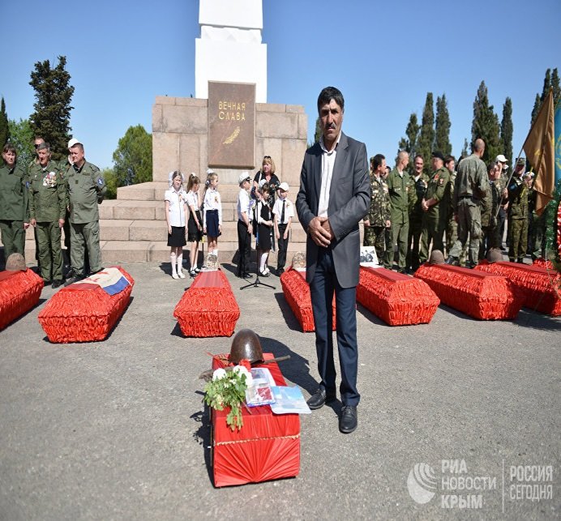
  - Церемония передачи останков героя родственникам. Севастополь, 2018 г.
Дагестан с древнейших времён известен всему миру многочисленными народными художественными промыслами. Кундынцы же прославились своими ювелирными и жестяными изделиями. Многие из этих изделий до сих пор можно встретить у кундынских домохозяек.
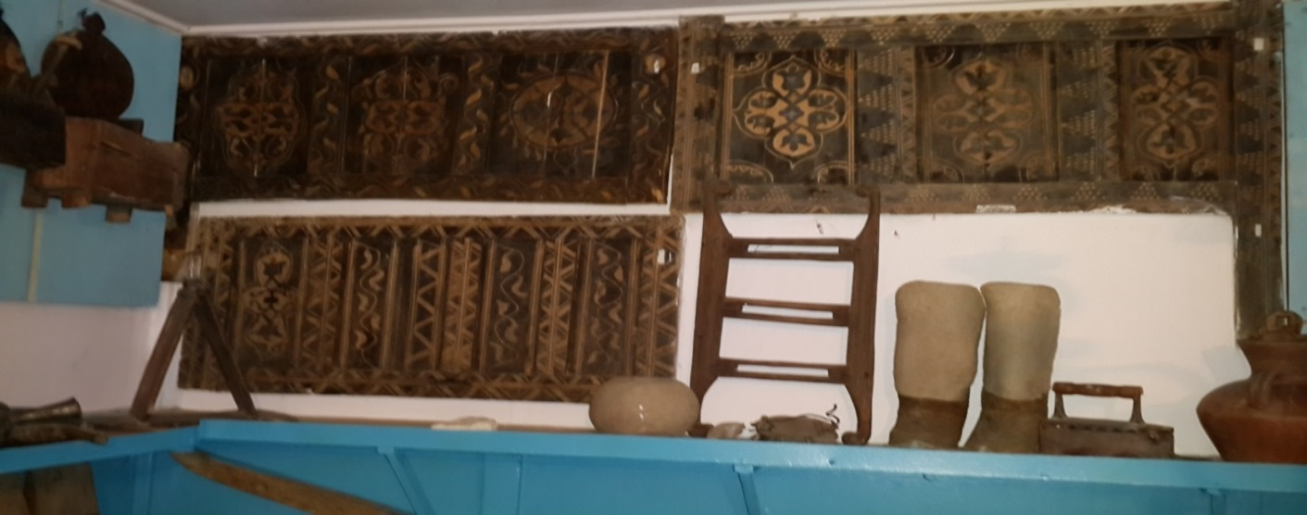
  - Изделия кундынских мастеров
Как и всюду в Дагестане, гостеприимство в селе Кунды – золотое правило. Дагестанские пословицы гласят: «Да не придёт такой день, чтобы в дом не пришёл гость!» Принять гостя и оказать ему услугу кундынцы считают своим долгом. У нас всегда ждут гостей и стараются угостить лучшими блюдами национальной кухни.
Особенно вкусна и разнообразна обрядовая пища. Например, в дни праздника весны «Хъарасщаву» готовят особое варево «хьхьахьхьари» - из злаковых и бобовых культур, бараньих или говяжьих ног.
«Хъарасщаву» - это народная традиция. Праздник, который отмечается еще с незапамятных времен, пришедший к нам от далёких наших предков. С праздником люди связывают надежду на богатый урожай и хорошую погоду. Неизменная атрибутика праздника – костер, пляски, спортивные соревнования, перетягивание канатов, метание гири, армрестлинг. Раньше спортивные состязания включали еще бои быков и петухов. Каждый уголок природы заполняется в этот день звуками старинных мелодий и задором национальных танцев.
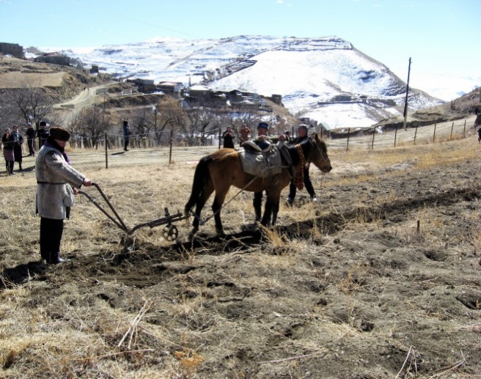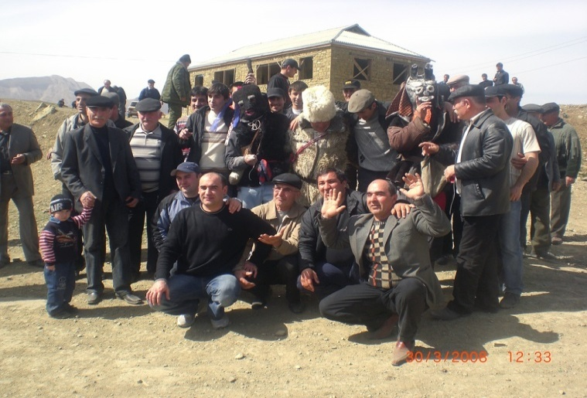
  - «Хъарасщаву»
Да, очень богатое наследие у нас, основанное на вековых традициях. Старые обычаи и традиции учат нас быть честными, добрыми, трудолюбивыми, милосердными, чтить старших, любить свой дом, край, а значит и всю Россию. Ценность их – в испытанном временем многовековом опыте. Сколько в них светлого, сколько истин, сколько простых и сегодня очень полезных советов!
Забота о прошлом – это и забота о будущем, а чтобы сохранить ценности седой старины, мы должны их хорошо знать. Ведь уважая свои собственные традиции, мы научимся чтить и чужие, а это очень важно в нашем большом многонациональном государстве.
Когда у тебя спрашивают, кто ты такой, можно предъявить документы, паспорт, в котором содержатся все основные данные. Если же у народа спросить, кто он такой, то народ, как документ, предъявляет своего ученого, писателя, художника, композитора, политического деятеля и т.д. Хотя село у нас и маленькое, а достойных людей много.
Кундинцы гордятся своими односельчанами: Магомедгаджиевой Бадрижат (заслуженный деятель искусств РФ), Курбановым Геннадием (капитан 1-го ранга), Гаджиевым Ахмедом (доктор наук), Мусиевым Джабраилом (доктор наук), Мутаевым Шамилем (старший советник юстиции), Мутаевым Муртузом (судья), Курбановым Ахмедом (историк) и другими.
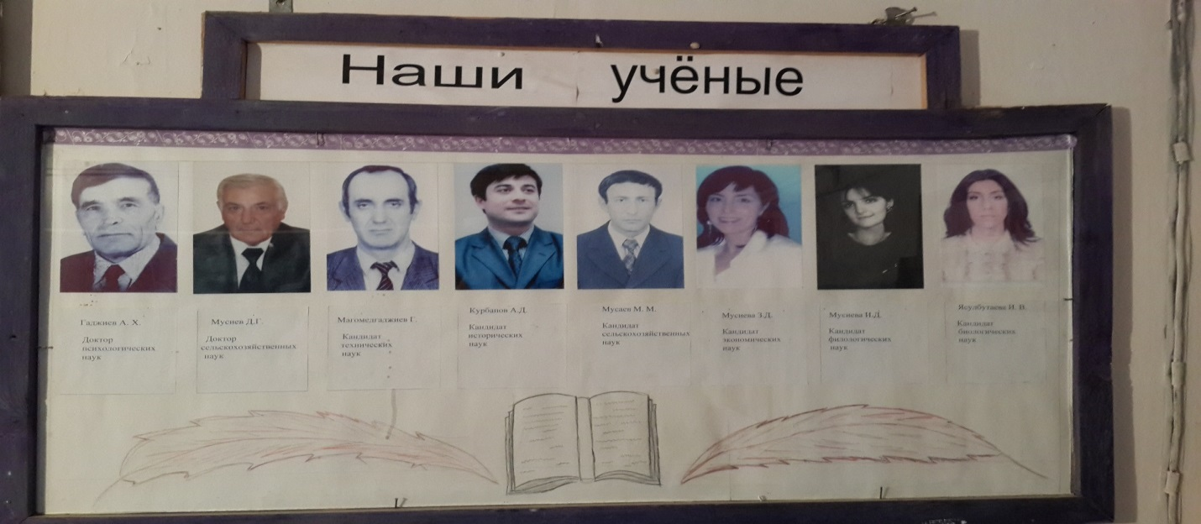
Курбанов Генадий Шейхалиевич, капитан 1 ранга, заместитель начальника штаба Беломорской военно-морской базы Северного флота, ветеран подразделения особого риска сделал многое для популяризации профессии подводника среди молодежи селения Кунды Лакского района Р.Дагестан. В настоящее время около 10 человек проходят службу на подводных лодках в поселке Видяево. Мы гордимся тем, что славные воинские традиции продолжаются и в наше неспокойное время.
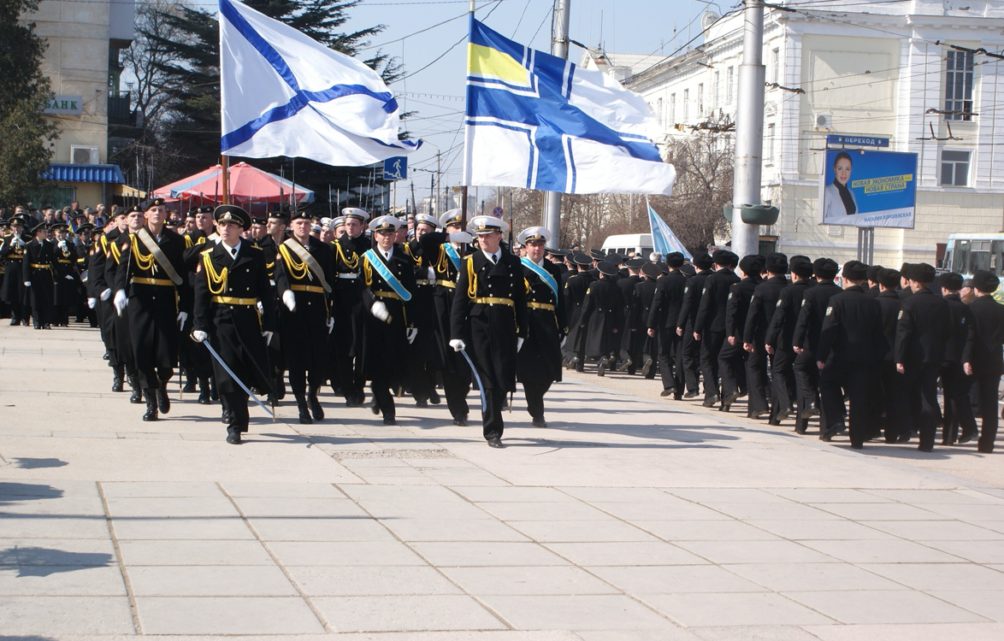
  - Гаджиев Г.Ш. На военно-морском параде в посёлке Видяево
Пословица гласит «Где родился там и пригодился!». Я не спорю с ней, а напротив, хочу подтвердить, потому что, изучая историю родного края, убедился в том, что много интересного из жизни села, где родились и выросли наши бабушки и дедушки, мне посчастливилось узнать в процессе моего исследования. Встречаясь с сельчанами, людьми весьма преклонного возраста, слушая и записывая их рассказы, я узнал об истории нашего села, о том, чем занимались раньше её жители, с историями жизни людей.
Историческая память - это память ныне живущих о тех, кто ушел, оставив след в истории своей малой родины. Важно, очень важно людям не уйти из памяти новых поколений. Старики с удовольствием рассказывают о том, что было, о том, чем была богата и ярка их жизнь. А я ловлю себя на мысли, что окружающие меня люди старшего поколения - это исторические примеры из фактов, описанных в учебнике.
В последнее время затихло наше село. Не гудят трактора, комбайны, не мычат коровы. Иногда людей-то не видно. Молодёжь уезжает в город.
Не хотелось бы на такой не очень веселой ноте говорить о своей малой родине. Хотя, кто сказал, что история закончена? Эта летопись будет продолжаться и дополняться. Надеемся, что наше село не постигнет печальная участь заброшенных сел. Ведь оно находится в очень живописном месте. Летом к нам приезжает много отдыхающих. «Как вам повезло, что живете в таком красивом месте», - восхищаются они. Действительно, нам повезло. А решение всех проблем мы видим в изменении отношения к селу. Наладится сельское хозяйство – появятся рабочие места, молодежь не будет уезжать. Может быть, и восстановим со временем то, что разрушили так быстро. Ведь смогли пережить Великую Отечественную войну.
Много лет тому назад наши предки основали село. И мы должны его сохранить.
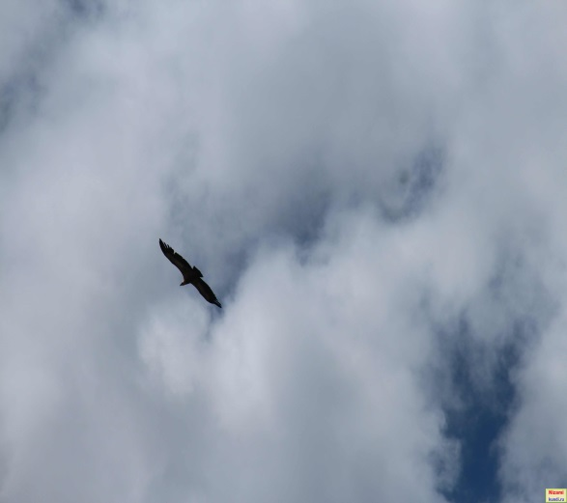
  - Хочется сказать напоследок: «Распахните окно! Посмотрите, всё, что вы там видите – это наше богатство, наше достояние! А самый главный человек, который несёт ответственность за нашу Родину – малую или большую – это мы сами!

